#### MODIFICHE AL SERVIZIO DI RACCOLTA DELLA FRAZIONE VERDE

Gentile Cittadino,

La informiamo che l'Amministrazione Comunale, in collaborazione con il Consorzio dei Navigli S.P.A., è intenzionata nel corso dell’anno **2025** ad avviare la raccolta del verde con sistema porta a porta.

La principale novità:

* sarà obbligatorio dotarsi di appositi cassonetti carrellati;
* La frequenza delle raccolte sarà quindicinale;
* il servizio sarà erogato nel periodo compreso tra i mesi di Aprile ed Novembre.

I contenitori saranno forniti dall’amministrazione comunale tramite l’ente gestore del servizio solo a tutte le utenze che ne **faranno richiesta**.

La fornitura di base prevede n° 1 cassonetto carrellato da 120 lt con le seguenti dimensioni:

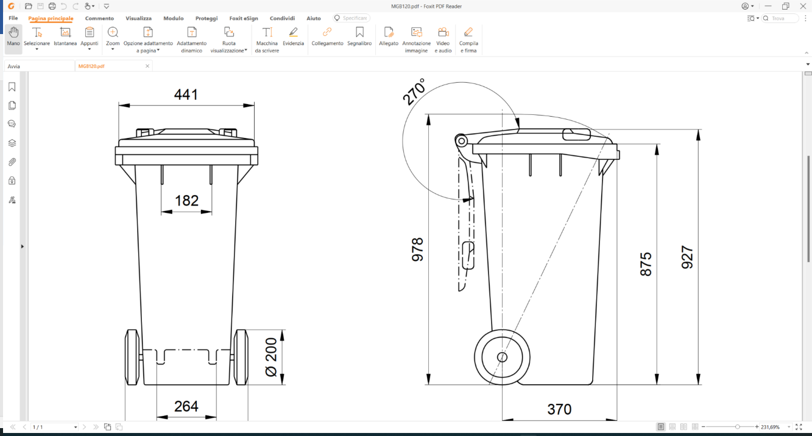

Si fa presente quanto segue:

- obbligatorietà dell’utilizzo di appositi cassonetti di volume pari a 120 lt.

- il rispetto all’utilizzo del SOLO volume di capienza del/i contenitore/i, ossia che tutto ciò che supera tale limite dovrà essere conferito obbligatoriamente in piattaforma;

Le utenze che aderiscono al servizio di raccolta del VERDE domiciliare dovranno comunicare al Consorzio dei Navigli S.P.A la propria adesione, consegnando il modulo allegato completo in ogni sua parte OBBLIGATORIAMENTE vie email al seguente indirizzo:

* [ordini@consorzionavigli.it](mailto:ordini@consorzionavigli.it)

L’utilizzo della email si rende necessaria per le successive comunicazioni relative all’avvio del servizio. Le richieste cartacee non saranno gestite.

MODULO ADESIONE SERVIZIO VERDE PAP INVERUNO

*Il costo annuo per accedere al servizio è pari a 60 € e prevede:*

* nr 1 cassonetto verde da 120 lt, in comodato;
* ritiro a domicilio con frequenza quindicinale dal mese di Aprile al mese di Novembre.

*La somma sarà fatturata dal Consorzio dei Navigli SPA all’utente che farà espressa richiesta di adesione.*

Il sottoscritto (cognome e nome)…………………….…………………………………………………………

registrato nella banca dati TARIP al nome di………………………………………………………………

residente in………………………indirizzo………………………………………………………………………….

telefono …………………..E-mail…………………….…………………………………………………………….

RICHIEDE

Nr 1 cassonetto verde da 120 lt in comodato

SEGUIRÀ CONTATTO TELEFONICO PER DEFINIRE

LA CONSEGNA A DOMICILIO DEL CASSONETTO

Solo se interessato all’acquisto di cassonetti aggiuntivi,

compilare la sottostante parte

|  |  |  |  |  |  |
| --- | --- | --- | --- | --- | --- |
| **FRAZIONE** | **COLORE** | **LT** | **N.** | **€/CAD (IVA esclusa)** | **PREZZO** |
| VERDE | VERDE | 120  63 |  | 36 |  |
|  |  |  |  | IMPONIBILE |  |
|  |  |  |  | IVA 22% |  |
|  |  |  |  | **TOTALE** |  |

* Tutti i contenitori sono comprensivi del kit segnaletica a norma codice strada
* Tutti i contenitori sono comprensivi di consegna a domiclio
* Pagamento: Bonifico Bancario 60 giorni data fattura fine mese

N.B: Il servizio sarà sospeso nei mesi compresi tra Novembre e Marzo.

Data ............................... Firma .................................................